Η ΑΓΑΠΗΜΕΝΗ ΜΟΥ ΔΡΑΣΤΙΡΙΟΤΙΤΑ

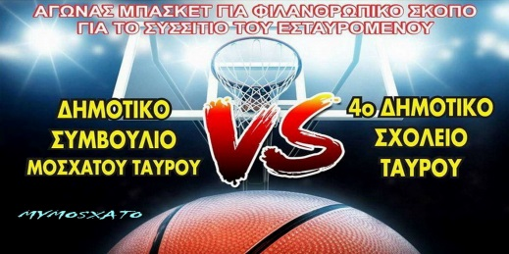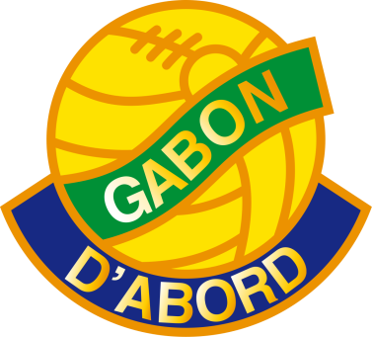

Δημήτρης

Το αγαπημένο μου άθλημα είναι η καλαθοσφαίριση .Είναι το αγαπημένο άθλημα μου. Για αυτό πάω και προπόνηση .Αγαπώ το μπάσκετ.

Παντελής
Μου αρέσει το ποδόσφαιρο. Γιατί πάω ποδόσφαιρο .Είμαι επιθετικός .Και βάζω πολλά γκολ.

